الفصل الثالث

قواعد بيانات فايربيز
يحتاج التطبيق لقاعدة بيانات زكيه وسريعه في عملية ارسال واستقبال وتخزين ومعالجة البيانات لذلك اخترنا فايربيز كقاعدة بيانات اساسية

تفعيل قاعدة بيانات المصادقة
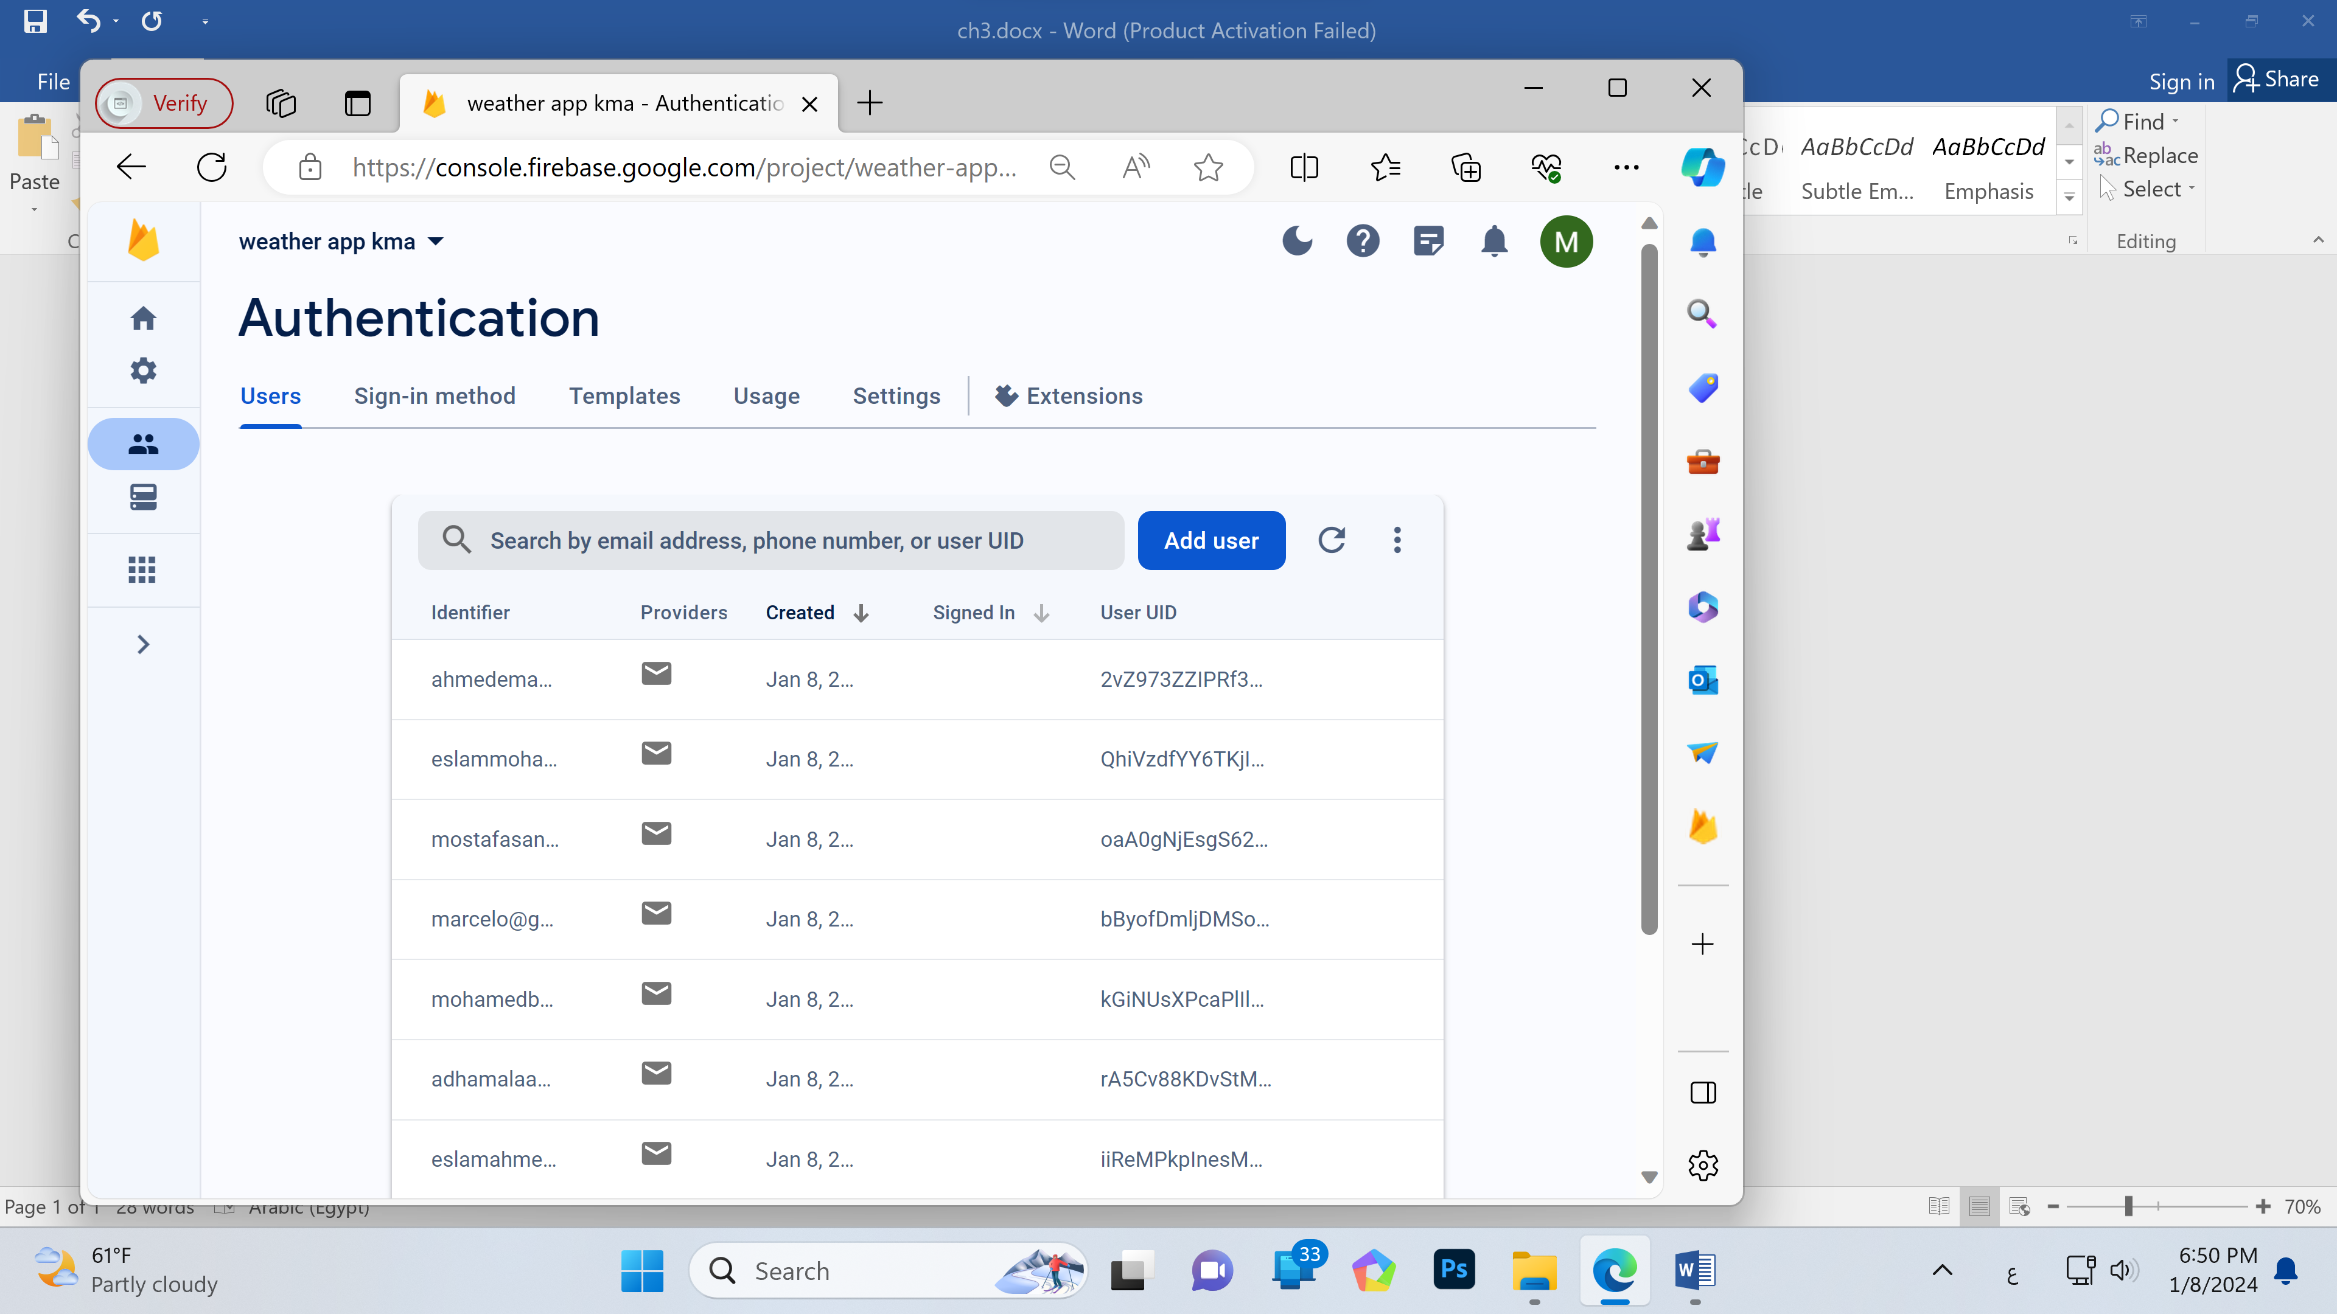

بعض بيانات العملاء بعد عملية تسجيل الدخول الي التطبيق

قواعد بيانات الوقت الفعلي
التي تحتوي علي اسماء المحافظات لتسهيل عملية الاختيار لدي العميل ولتحويل النظام الي نظام محلي يدعم المحافظات الداخلية
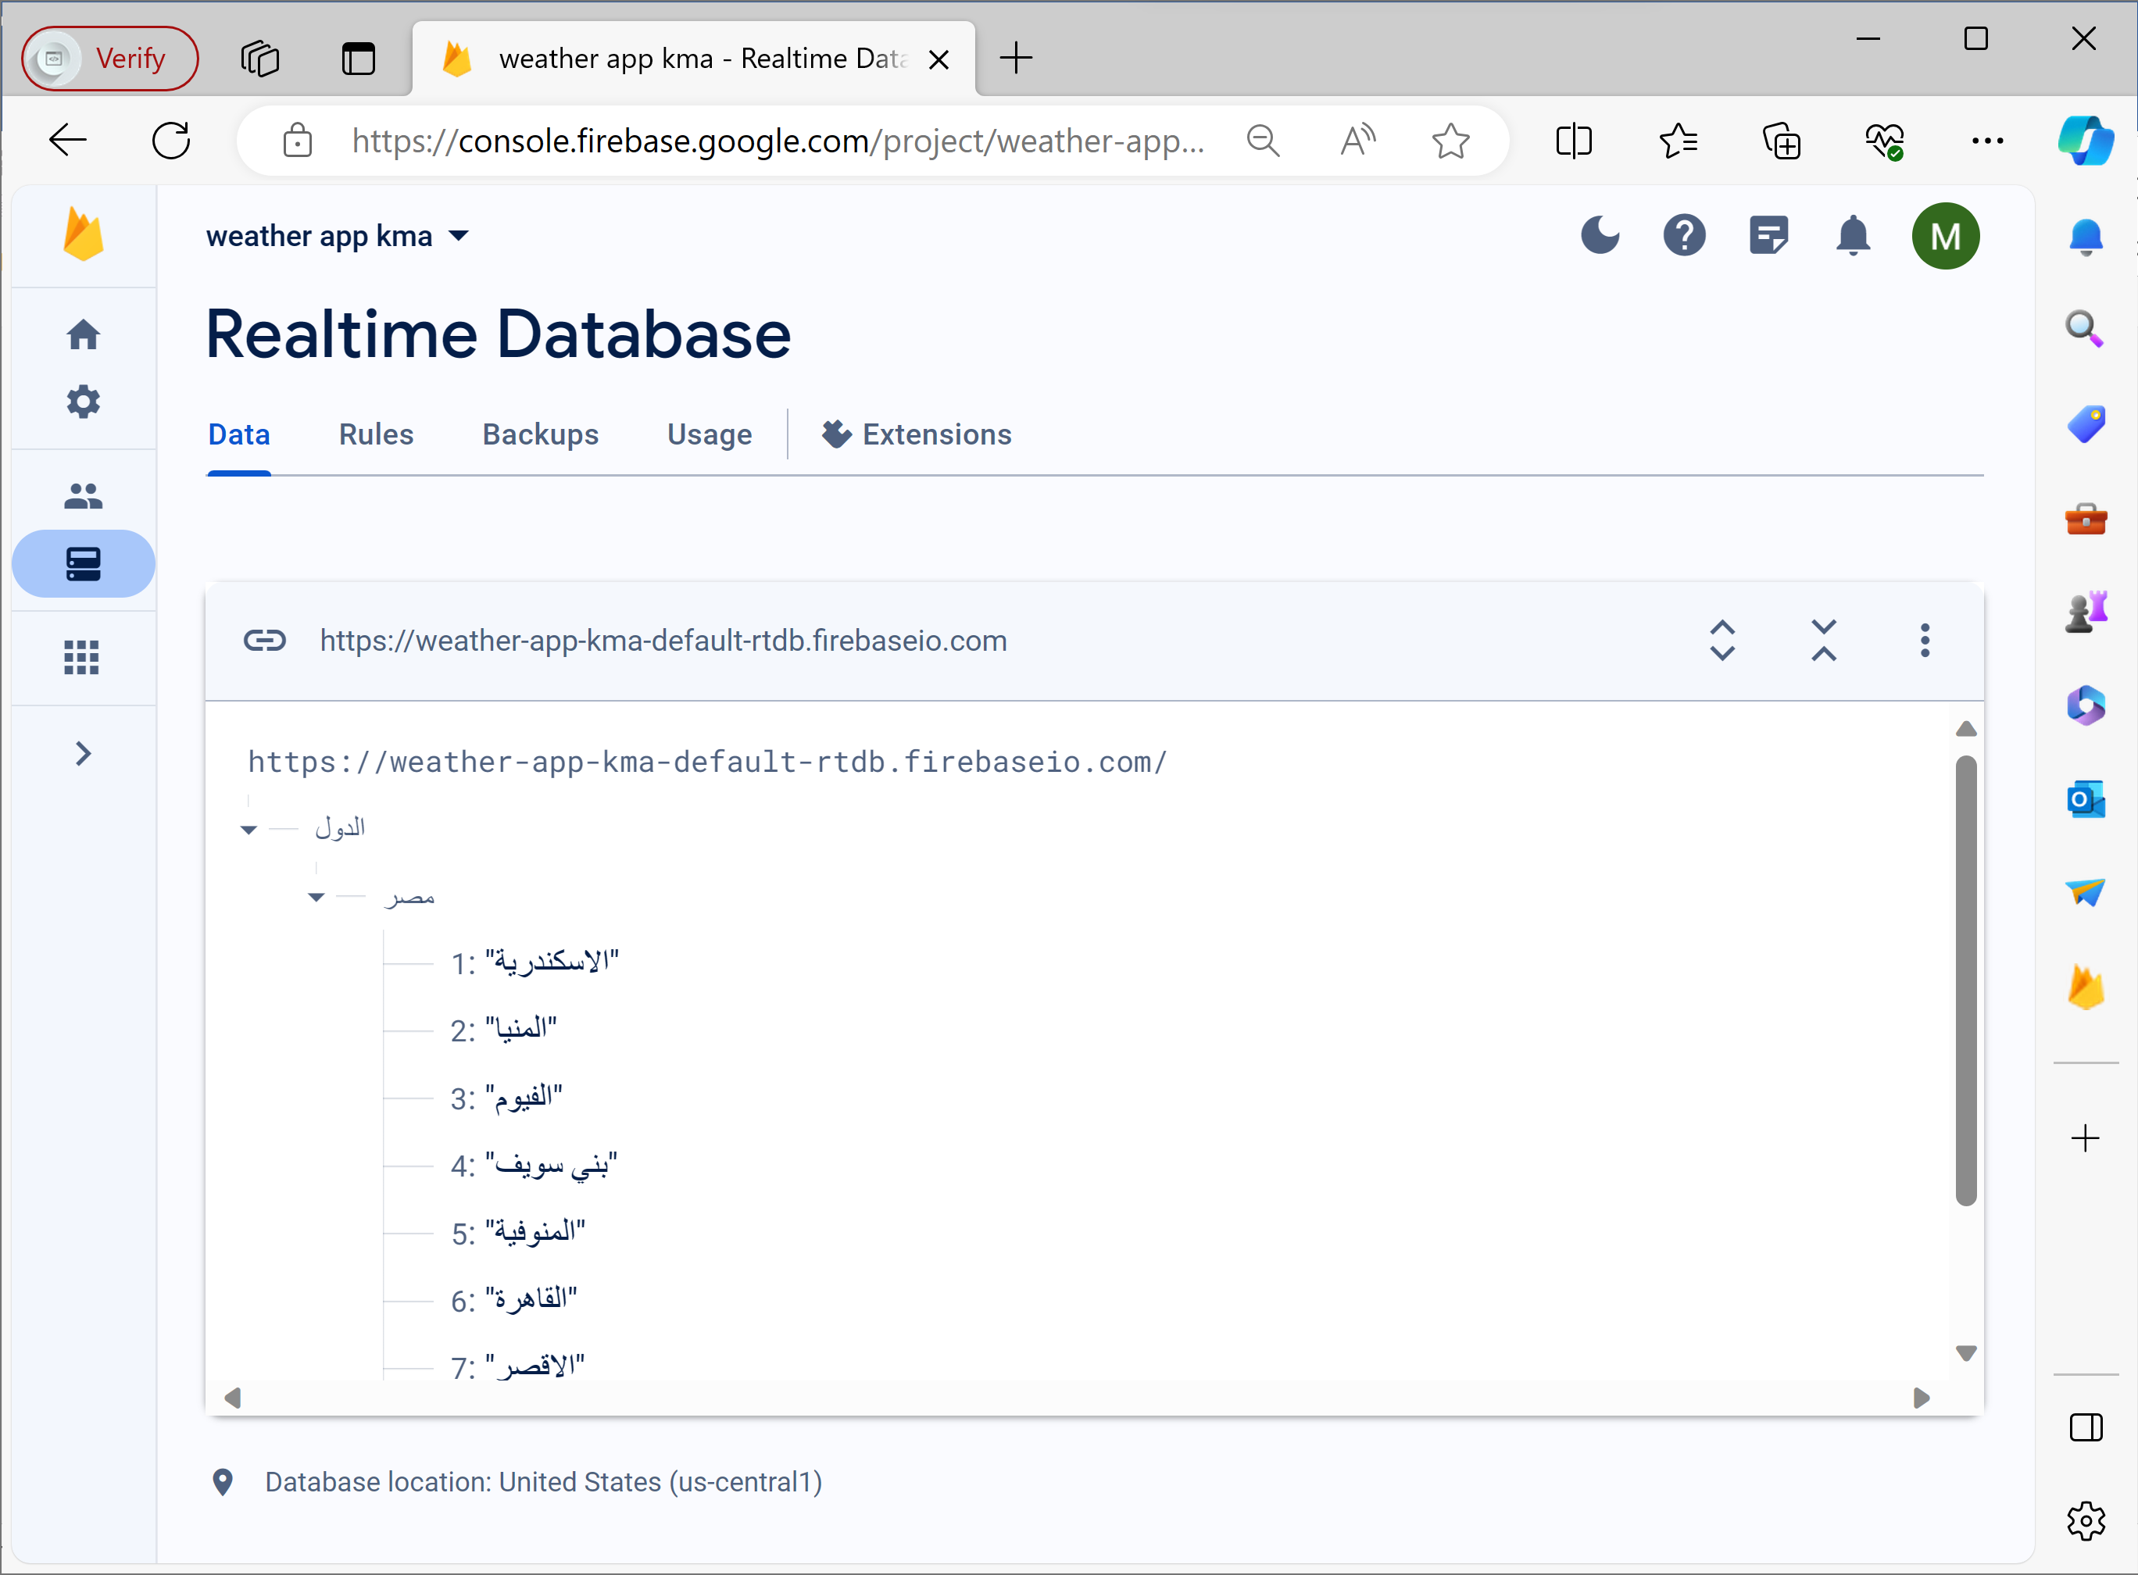

يتم تسجيل اسم المحافظة بمعرف او مفتاح وقمنا بترقيمه ليصبح كل مفتاح مختلف عن الاخر حتي لا تتشابه بيانات المحافظات ببعضها البعض وكما بالشكل السابق فلكل محافظة رقم يبدا من (1)
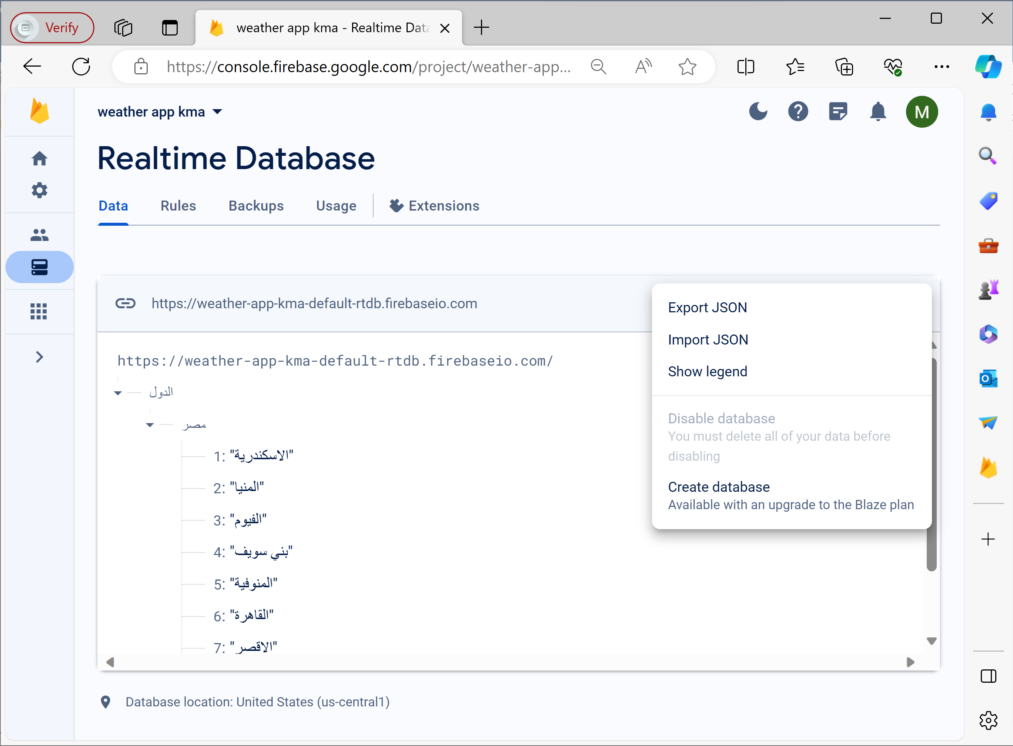
وكما بالشكل فتتيح لنا فايربيز امكانية النسخ الاحتياطي واستخراج البيانات او استيرادها للتعديل عليها او المحافظة عليها من الضياع
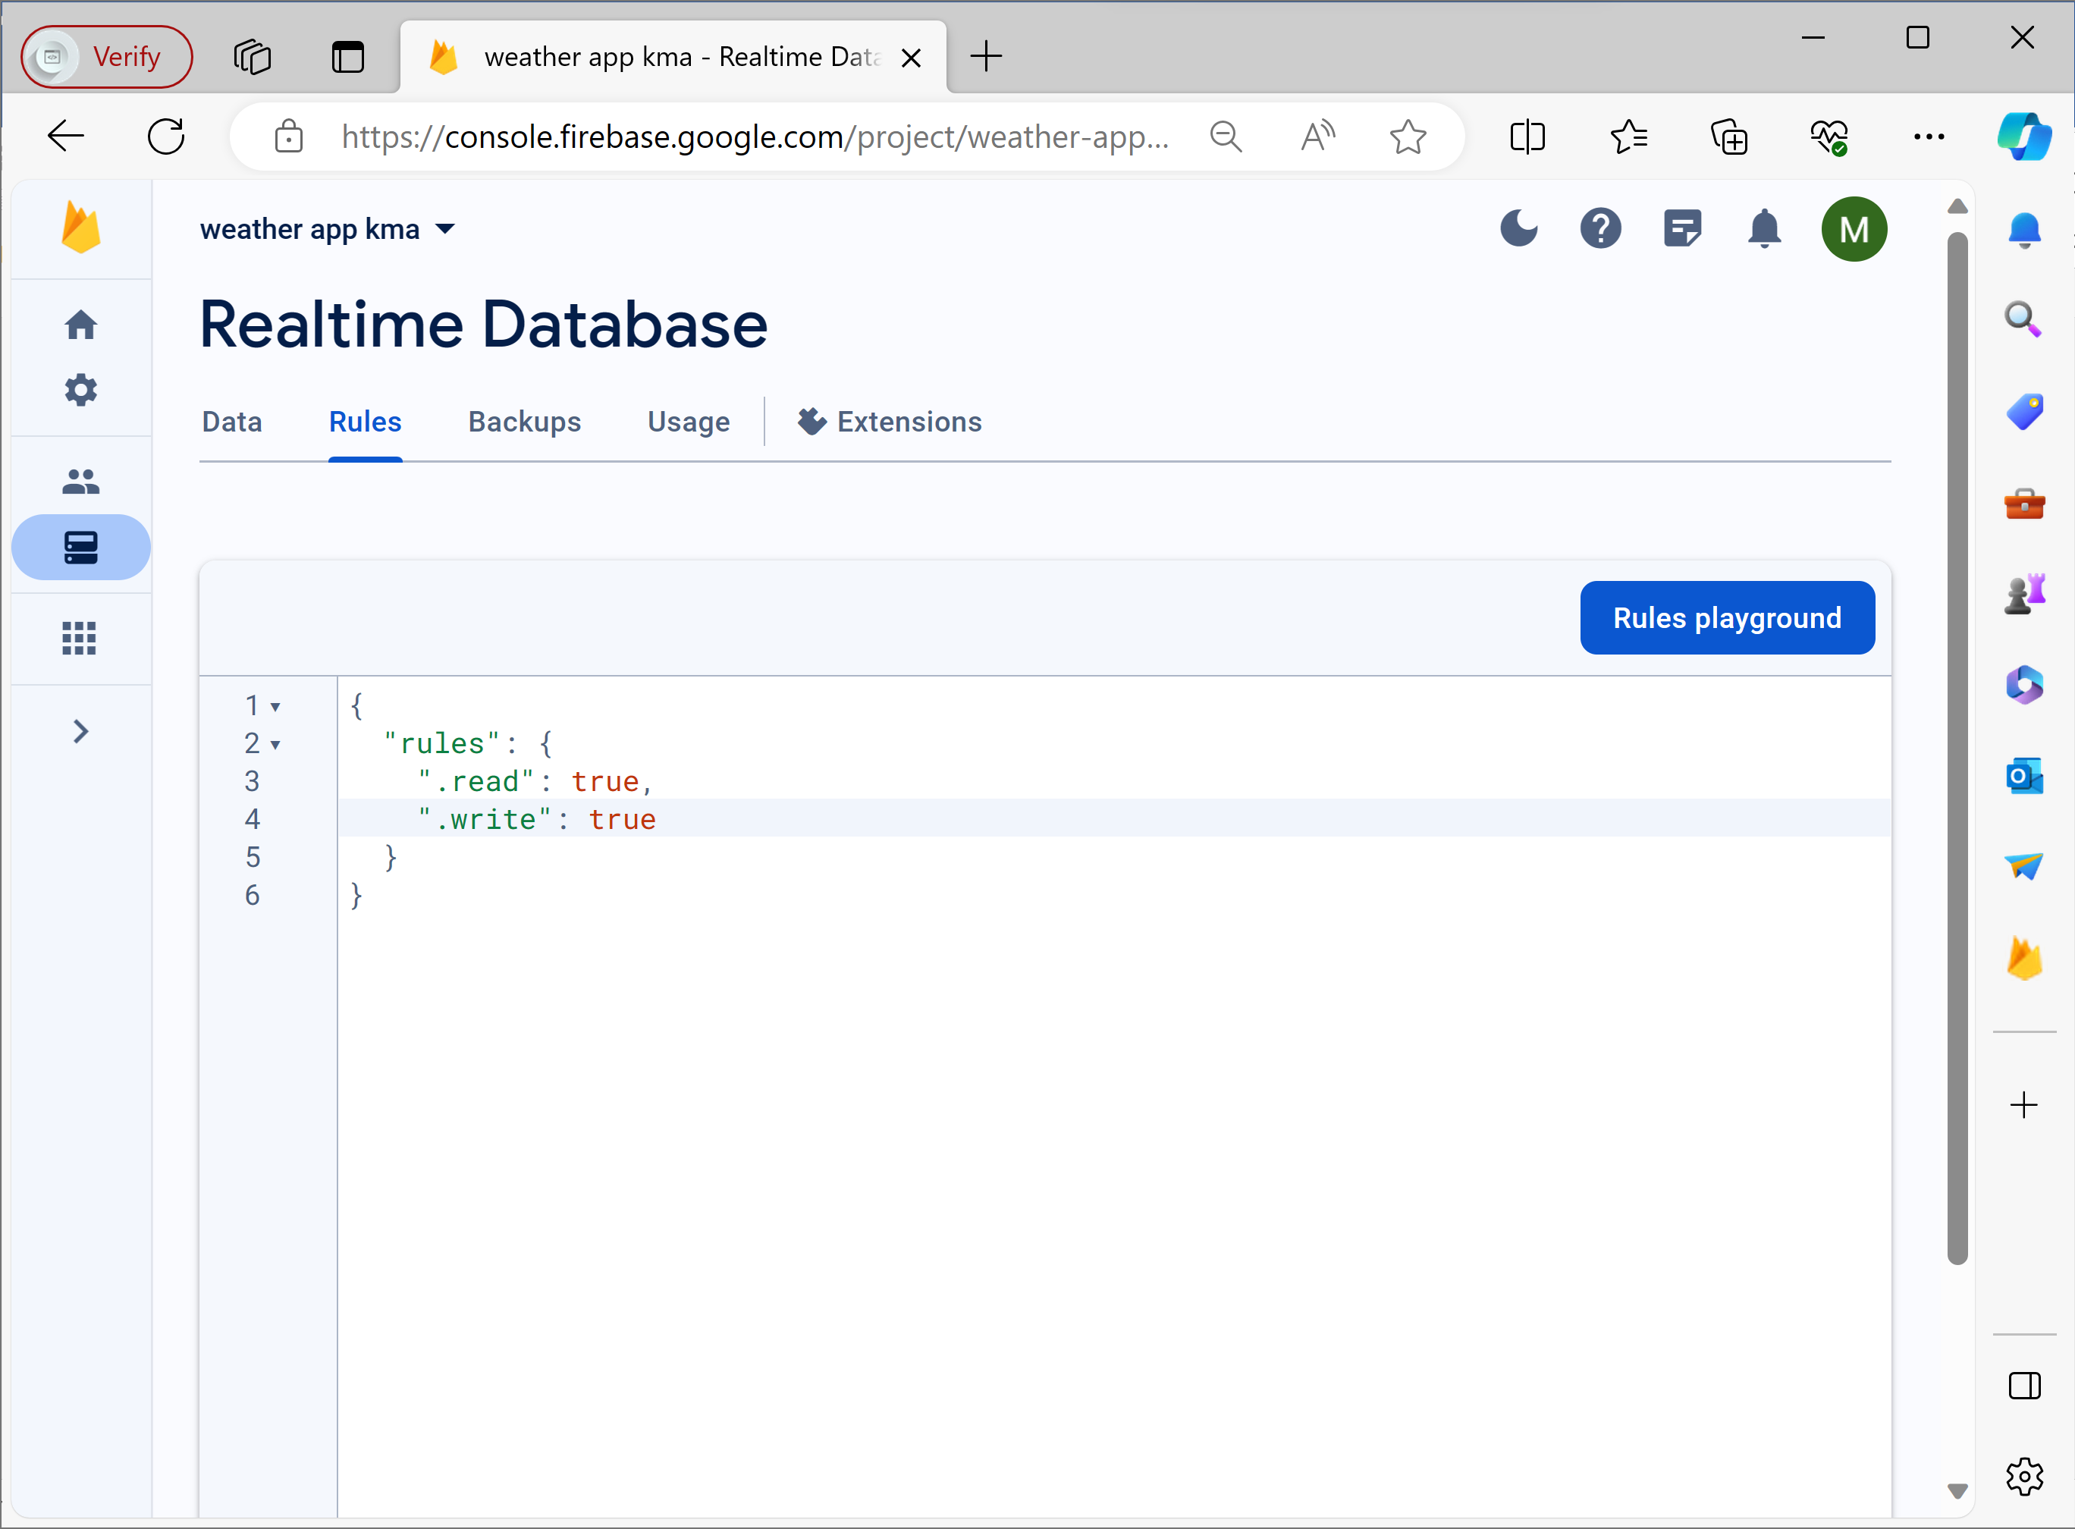

يوضح الشكل السابق وضع القراءة والكتابة بعد تفعيلهم مما يجعل العميل قادر علي قراءة البيانات المكتوبة علي قاعدة البيانات او تحميلها او استخدامها كما يمكنه الكتابه ايضا او ارسال البيانات لقاعدة البيانات
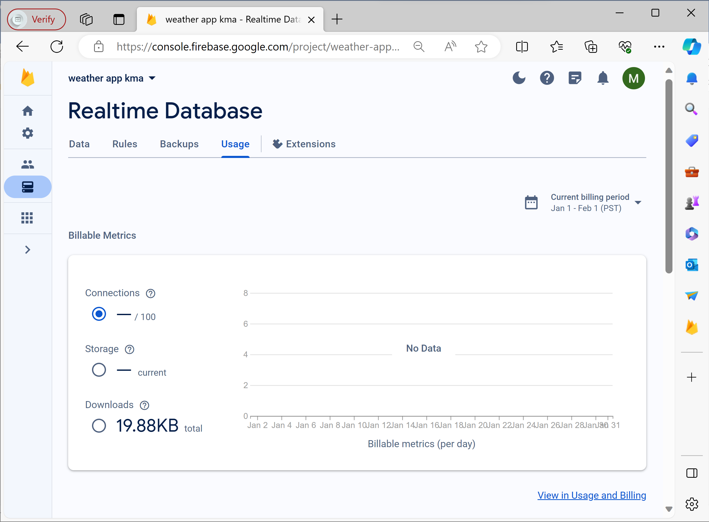
يوضح الشكل السابق استخدام قاعدة البيانات وحجم البيانات المخزنة
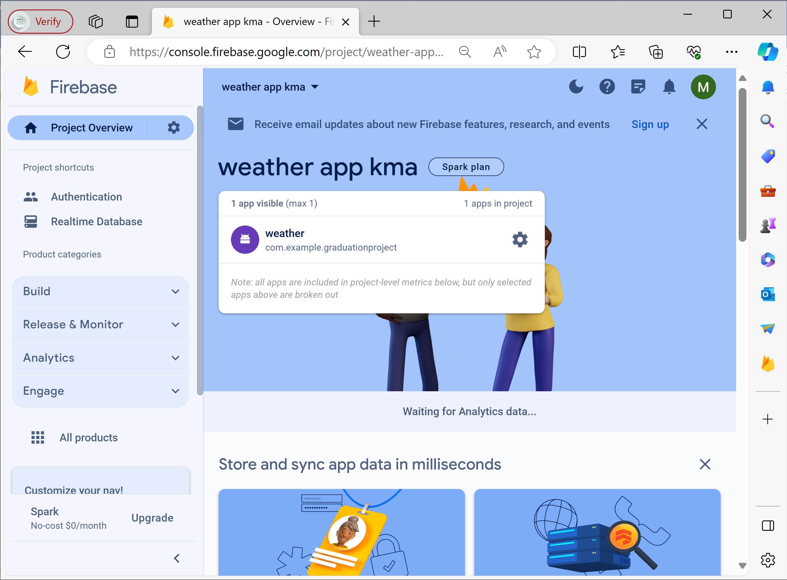

يوضح الشكل السابق نجاح عملية ربط التطبيق بقاعدة البيانات ويظهر علي الشاشة الرئيسية لفايربيز باسم weather
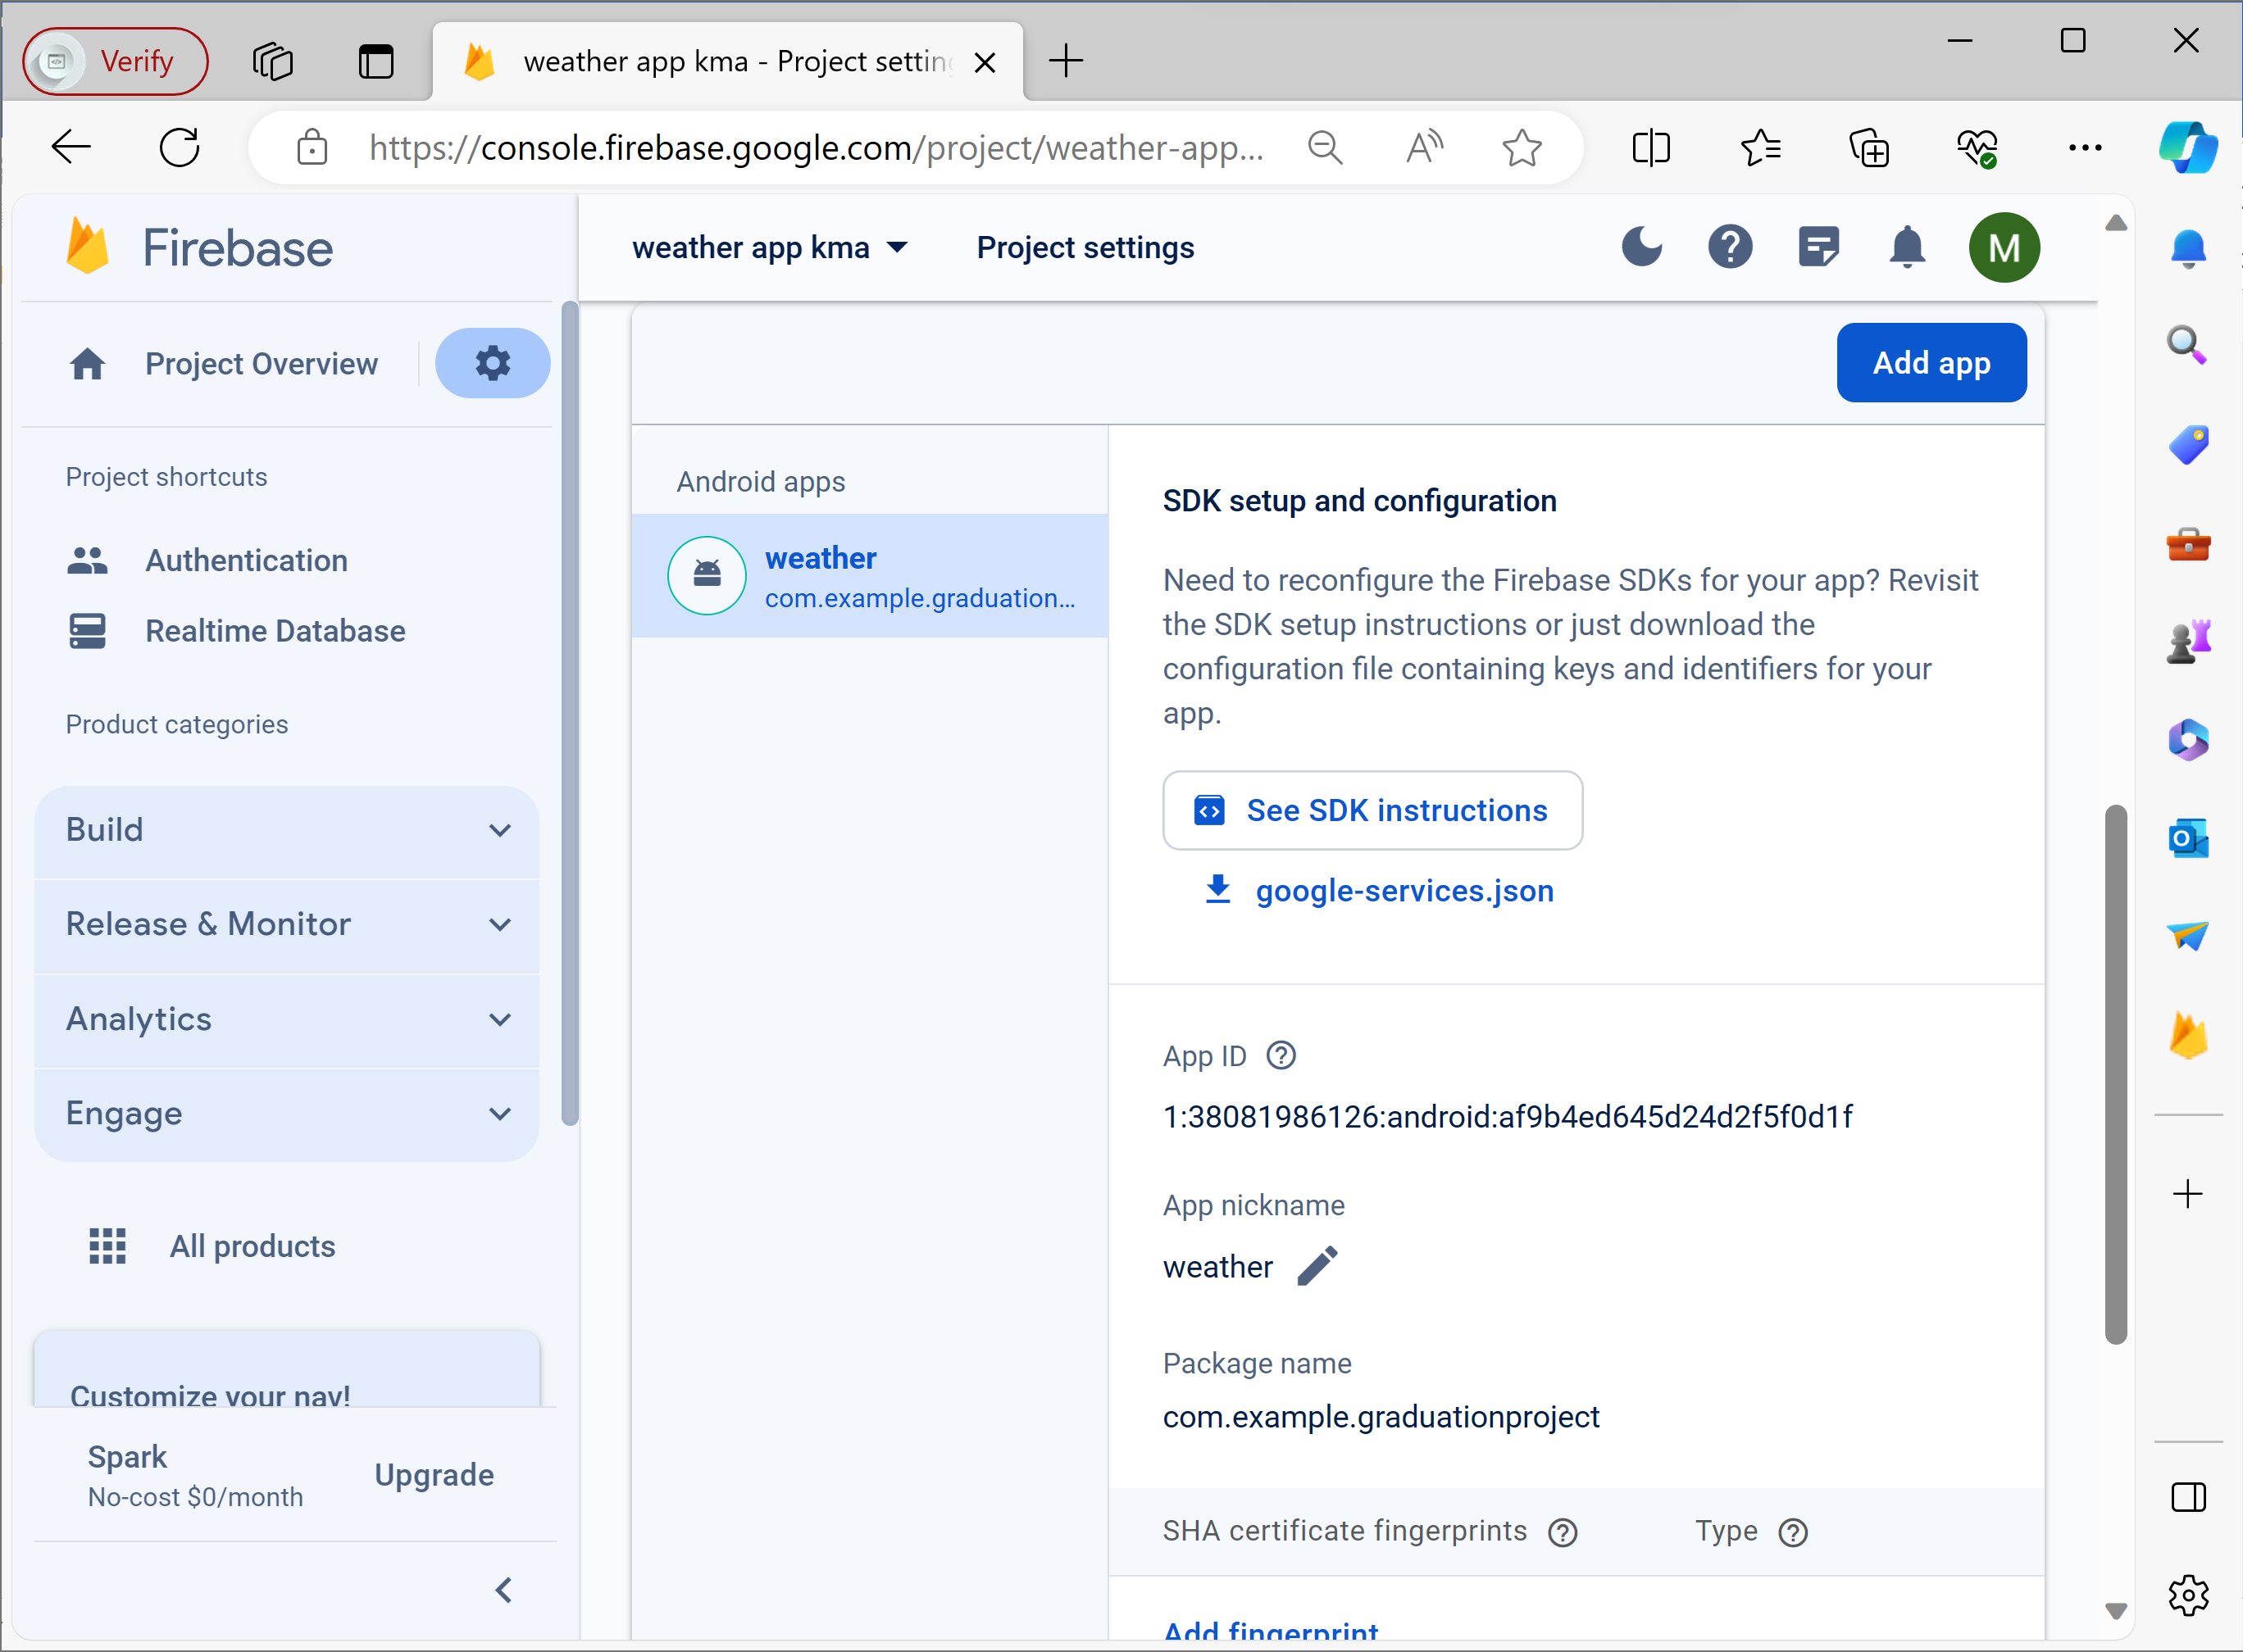
بيانات التطبيق المربوط بقاعدة البيانات لنتمكن من تحميل الملف الربط التلقائي مع قاعدة البيانات

